LAPORAN PRAKTIK
APLIKASI PERHITUNGAN LUAS DAN KELILING BANGUN DATAR



Disusun Oleh
Huswatun Hasanah (230301007)

PRODI PENDIDIKAN MATEMATIKA
FAKULTAS MATEMATIKA DAN iLMU PENGETAHUAN ALAM
UNIVERSITAS HAMZANWADI
2026

PENDAHULUAN
- Latar Belakang
Perhitungan luas dan keliling bangun datar merupakan materi dasar pada pembelajaran matematika yang sering dijuh. mpai pada jenjang sekolah dasar maupun menengah. Namun, dalam pengaplikasiannya masih banyak peserta didik mengalami kesulitan dalam penanaman konsep. Sejalan dengan itu, diperlukan sebuah alat pembelajaran berbasis teknologi yang dapat mempermudah peserta didik memahami materi. Salah satu cara pemanfaatan teknologi ini adalah menggunakan Bahasa pemrograman python untuk mengembangkan aplikasi sederhana yang menghitung bangun datar. Program ini dibuat agar para pengguna dapat secara aktif menghitung luas dan keliling dari beberapa bangun datar
Pertumbuhan teknologi mewajibkan peserta didik untuk tidak hanya mengetahui materi, tetapi juga mampu menerapkan konsep tersebut dalam bentuk perangkat lunak. Salah satu pokok bahasan dassar dalam pengajaran matematika adalah bangundatar, yang mencakup perhitungan luas dan keliling. Namun, perhitungan manual sering kali mengakibatkan kesalahan jika tidak dilakukan dengan cermat. Oleh sebab itu, dibutuhkan aplikasi sederhana yang dapat membantu pengguna dalam menghitng luas dan keliling bangun datar dengan cepat serta tepat. Bahasa pemrograman pythin dipilih karena memiliki struktur yang mudah dan gampang dipahami oleh para pemula.
- Rumusan Masalah
Berdasarkan latar belakang di atas, maka rumusan masalah dalam laporan ini adalah:
- Bagaimana cara membuat aplikasi perhitungan bangun datar menggunakan python?
- Bagaimana penerapan fungsi, percabangan, dan perulangan dalam program Python?
- Bagaimana hasil perhitungan luas dan keliling bangun datar ditampilkan kepada pengguna?
- Tujuan
Tujuan dari pembuatan laporan dan program ini adalah:
- Membuat aplikasi perhitungan luas dan keliling bangun datar.
- Menerapkan konsep dasar pemrograman Python.
- Memudahkan pengguna dalam melakukan perhitungan bangun datar secara interaktif

LANDASAN TEORI
- Bahasa Pemrograman Python
Python adalah bahasa pemrograman tingkat tinggi yang bersifat interpreted dan mudah dipelajari. Python banyak digunakan dalam dunia pendidikan karena struktur penulisannya sederhana dan mendukung berbagai paradigma pemrograman, seperti prosedural dan fungsional.
- Bangun Datar
Bangun datar merupakan bangun dua dimensi yang hanya memiliki panjang dan lebar. Dalam program ini digunakan beberapa bangun datar, yaitu:
- Persegi
- Persegi Panjang
- Segitiga
- Jajar Genjang
Setiap bangun datar memiliki rumus luas dan keliling yang berbeda sesuai karakteristiknya.

METODOLOGI
- Alat Pengembangan
Alat yang digunakan dalam pembuatan program ini adalah:
- Laptop
- Bahasa pemrograman python
- Visual studio code
- Cabon
- System operasi windows
- Diagram Alir (Flowchart)
Diagram alir program dimulai dari:
- Mulai
- Menampilkan menu bangun datar
- Pengguna memilih bangun datar
- Input data sesuai bangun datar
- Proses perhitungan luas dan keliling
- Menampilkan hasil
- Kembali ke menu atau keluar
- Selesai

HASIL dan PEMBAHASAN

- Tangkapan Layar Source Code dan Link Github
- Tangkapan Layar Source Code
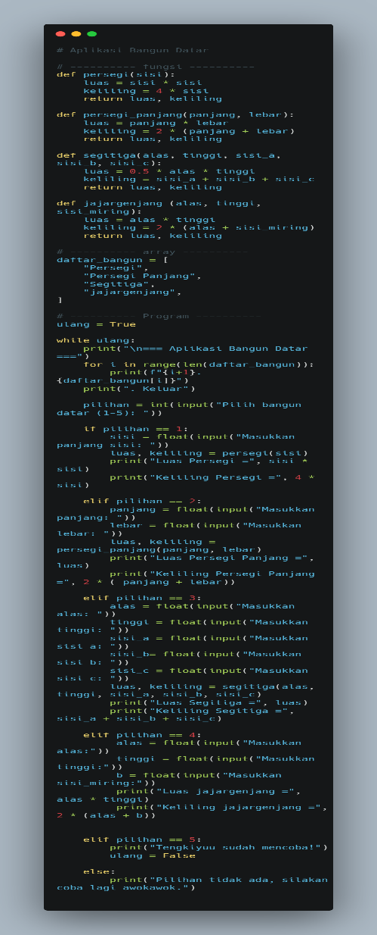
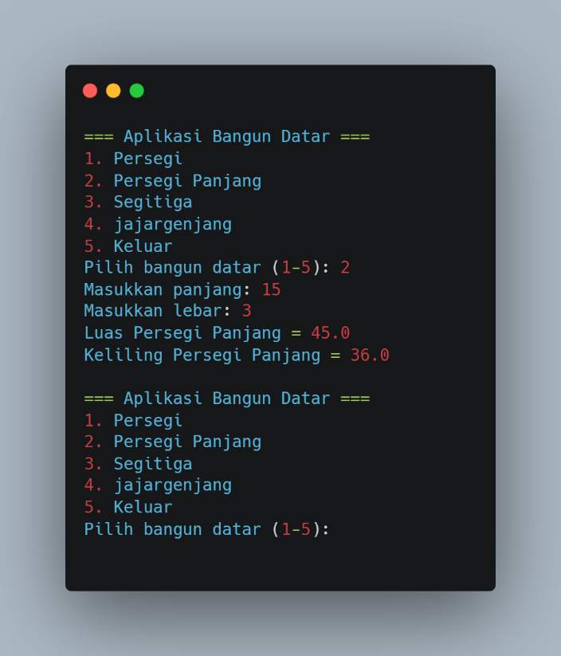

- Link Github
- Link Youtube

- Pembahasan Baris Kode dan Fungsi
- Fungsi Persegi : Fungsi ini digunakan untuk menghitung luas dan keliling persegi berdasarkan nilai sisi yang dimasukkan pengguna.
- Fungsi Persegi Panjang : Fungsi ini menghitung luas dan keliling dengan menggunakan panjang dan lebar.
- Fungsi Segitiga : Fungsi segitiga menghitung luas berdasarkan alas dan tinggi, serta keliling dari jumlah ketiga sisinya.
- Fungsi Jajar genjang : Fungsi ini digunakan untuk menghitung luas dan keliling jajar genjang berdasarkan alas, tinggi, dan sisi miring.
Selain itu, program ini menggunakan:

